Wiskunde C theorie CE.

Permutaties:
-Het aantal permutaties van drie dingen die je kiest uit acht dingen is: 8*7*6= 336.
-Het aantal permutaties van acht dingen is: 8! = 8*7*6*5*4*3*2*1= 40320.
-Volgorde is van belang.
Combinaties:
-Een klas van 20 leerlingen kiest een vertegenwoordiging van 5 leerlingen, ofwel $(_{5}^{20})$= 15504.
-Volgorde is niet van belang.
Telproblemen:
-Bij een 8x8 vierkant kan men een QR code maken. Dit doet men door sommige vakjes zwart en sommige wit te maken. Er zijn $2^{64}$ verschillende codes mogelijk.
-Er zijn $(_{6}^{64})$ codes met zes zwarte hokjes mogelijk.
-Bij het gooien met vier dobbelstenen kan je $6^{4}$ ogen gooien.
Kansdefinitie van Laplace:
P(gebeurtenis)= Aantal gunstige uitkomsten/ aantal mogelijke uitkomsten.
Vaasmodel:
Trekken met terugleggen:
-De kans veranderd niet.
-Pak met terugleggen vijf knikkers uit een vaas met zeven rode en vijf witte knikkers:
P(3 witte)= $(_{3}^{5})$*${\left(\frac{5}{12}\right)}^{3}$*${\left(\frac{7}{12}\right)}^{2}≈0,246$.
-Kan je ook uitrekenen met een binomiale kans.
Trekken zonder terugleggen:
-De kans veranderd wel.
-Kansdefinitie van Laplace is meestal handiger dan vaasmodel.
Aantal mogelijke rijtjes:
Voorbeeld: P(twee keer zes ogen)= $(_{2}^{6})$*P(666666)
Vuistregels bij de normale verdeling:
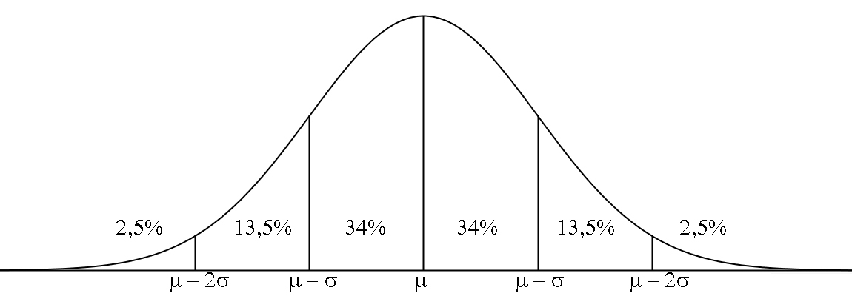

Normaal waarschijnlijkheidspapier:
Om te onderzoeken of een steekproef uit een normaal verdeelde populatie afkomstig is, bereken je bij elke klasse de relatieve cumulatieve frequentie. Vervolgens zet je deze relatieve cumulatieve frequente uit op normaal waarschijnlijkheidspapier, liggen de punten bij benadering op een lijn? Dan is de normale benadering toegestaan. Je leest op de horizontale lijn µ af bij 50% en µ+o bij 84%. Aan de hand hiervan kan je o uitrekenen.
De som en het verschil van normaal verdeelde toevalsvariabelen:
De som en het verschil van normaal verdeelde toevalsvariabelen is normaal verdeeld. Voor elk tweetal toevalsvariabelen X en Y geldt µ_{x+y}= µx + µy en µ_{x-y}= µx-µy. Voor elk tweetal onafhankelijke toevalsvariabelen X en Y geldt o_{x+y}= en o_{x-y}= .
De wortel N-wet:
-Steekproef met lengte n uit een populatie waarop een normaal verdeelde toevalsvariabele X is gedefinieerd: µx_{som}= n * µx en ox_{som}= * ox.
-Steekproefgemiddelde is: µ= µx en o= ox/.
Discreet en continu:
-Continue toevalsvariabele: Elke waarde tussen twee uitkomsten kan worden aangenomen, bijvoorbeeld lengte of gewicht.
-Discrete toevalsvariabele: Neemt alleen “losse” waarden aan, bijvoorbeeld aantal personen.
-Bij het overstappen van een discrete toevalsvariabele X op een continue toevalsvariabele Y moet je een continuiteitscorrectie van 0,5 toepassen. Voorbeeld: P(X=5) = P(Y=5,5)
Procenten:
-De relatieve verandering is de verandering genoemd in procenten, (nieuw-oud/oud*100%).
-De absolute verandering is de verandering in aantallen.
-Hoeveel procent is A van B? A/B*100%.
-Bij een verandering van p% had je oud = nieuw/(1+p/100)
-Neemt een bedrag eerst met 20% toe en daarna met 60%, dan volgt uit 1,20 * 1,60 = 1,92. De totale toename is 92%.
Tijden en snelheden:
Tijden omrekenen
-8,3 uur is 8 uur en 0,3 * 60 minuten = 8 uur en 18 minuten.
-5 uur en 48 minuten = 5+ 48/60 uur = 5,8 uur.
Snelheden
-1m/s = 3,6km/u.
Voorbeeld: 3,30m/s is 3,30*3,6 = 11,9km/u.
-m/s km/u = *3,6.
-km/u m/s = /3,6.
Afstanden
-Loop je gedurende 2 uur, 5 minuten en 16 seconde met een gemiddelde snelheid van 4,2 m/s, dan bereken je de afstand als volgt: 2*3600+5*60+16= 7516 seconde. De afgelegde afstand = 4,2*7516= 31567,2 meter (31,6 km).
-Afstand= Snelheid * tijd.
-Snelheid= afstand/ tijd.
Breuken:
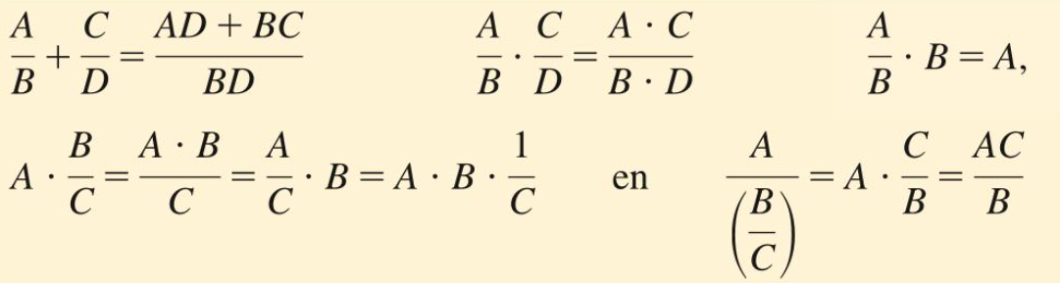
Lineaire functies:
-Algemene vorm: y=ax+b.
-Bijbehorende grafiek is de lijn met de richtingscoëfficiënt a, die de y-as snijdt in het punt (0,b).
-Van de lijn y=ax+b door de punten A en B is: rc= a= ∆y/∆x= Yb-Ya/Xb-Xa.
Evenredig:
-De formule heeft de vorm y=ax
-De grafiek is een rechte lijn door de oorsprong (0,0)
-De tabel is een verhoudingstabel.
-Maak je x k maal zo groot, dan wordt y ook k maal zo groot.
Omgekeerd evenredig:
-Vermenigvuldig je x met een getal, dan moet je y door hetzelfde getal delen.
-Het product xy is constant.
-Dus y is te schrijven als: y=constante/x.
Differentiequotiënt:
-Het differentiequotiënt van y op [Xa,Xb]= ∆y/∆x= Yb-Ya/ Xb-Xa.
-Dit begrip is hetzelfde als de richtingscoëfficiënt (helling) van de lijn AB.
-Voorbeeld: y=x²-2x+4. Bereken je het differentiequotiënt op [0,5;3,5] als volgt.
∆y/∆x= y(3,5)-y(0,5)/(3,5-0,5)= (9,25-3,25)/3= 2. Bij deze berekening plot je de grafiek en gebruik je trace om y(3,5) en y(0,5) te berekenen.
Snelheid en formule:
-De snelheid waarmee y= 2x²-6x+3 verandert voor x= 3 is [dy/dx]_{x=3} =6.
-Vul de formule in op je gr en gebruik de optie [dx/dy].
-Is dy/dx>0 dan is y stijgend.
-Is dy/dx<0 dan is y dalend.
Kwadratische formules:
-Algemene vorm: f(x)= ax²+bx+c.
-De grafiek is een parabool.
Kwadratische vergelijkingen:
-A*B= 0 geeft A=0 of B=0.
-Voorbeeld: (x+5)(x-3)=0 x+5= 0 of x+3= 0 x=-5 of x=3.

Wortelformules:
Wortelvergelijkingen
-$Gebruik regel \sqrt{A}$=$\sqrt{B}$ geeft A=B^{2.}
-Voorbeeld: 2$\sqrt{x-3}=7$ $\sqrt{x-3}$=7/2 x-3 = (7/2)² x=3+12¼ x= 15¼
Wortelformules herleiden
-$Gebruik regels \sqrt{A*B}$ = $\sqrt{A}*\sqrt{B}$ en $\sqrt{A/B}= \sqrt{A}/\sqrt{B}$
-Voorbeeld: y=$\sqrt{25x}$ $\sqrt{25}*\sqrt{x}$ =5$\sqrt{x}$.
Variabelen vrijmaken:
-Bij de formule T=3$\sqrt{p-4}$ maak je p als volgt vrij:
3$\sqrt{p-4}$=T geeft $\sqrt{p-4}$= 1/3T. p-4= (1/3T)² p=1/9T+4.
-Bij het vrijmaken van variabelen in een gebroken formule gebruik je de wisseleigenschap C=A/B geeft B=A/C.
-Bij de formule y=5x^{1,8} maak je x als volgt vrij:
5x^{1,8}=y geeft x^{1,8}=1/5y x=(1/5y)^{1/1,8} (1/5)^{1/1,8}*(y)^{1/1,8} =0,41y^{0,56}
Formules met machten:
-Uit x^{n}= a volgt x= a^{1/n}.
-Voorbeeld: x⁵=20 geeft 20^{1/5}, maar ook x= ⁵ $\sqrt{20}$
Redeneren aan de hand van een formule:
Bekijk de formule N=2450-$\frac{1200}{1+4t^1,26}$
-Grenswaarde vinden: voor grote waarde van t is t^{1,26} heel groot, dus 1+4t^{1,26} is ook heel groot. Dan is $\frac{1200}{1+4t^1,26}$ $≈$ 0. Dit betekend dat N=2450-1200/(1+4t^1,26)$≈$ 2450-0= 2450. De grenswaarde is 2450.
-De lijn N=2450 is de horizontale asymptoot.
-De grafiek van N is stijgend, want: als t toeneemt, neemt ook t^{1,26} toe, dus ook 1+4t^{1,26} neemt toe. Dan wordt de breuk $\frac{1200}{1+4t^1,26}$ kleiner en 2450-$\frac{1200}{1+4t^1,26}$ juist groter. De grafiek van N is dus stijgend.
Grafisch-numerieke methoden:
-Vrijwel alle opgaves op het examen mag je met de GR berekenen. Alleen als er bij de formulering van de opdracht “algebraïsch” of “beredeneer” aan de hand van de formule staat, mag je de GR niet gebruiken.
-De GR moet in examenstand staan voordat je aan het examen begint.
-Hoe noteer je een uitwerking bij gebruik van de GR? 1. Noteer de formules die je invoert. 2.Noteer de optie die je gebruikt en geef het resultaat. 3. Beantwoord de gestelde vraag.
-Zorg bij het plotten van een grafiek dat je window goed is ingesteld. Xmin en Xmax volgen uit de gegevens en Ymin en Ymax kan je vinden met de optie Zoomfit (TI) of Auto (Casio).
-Voorbeeld: De ongelijkheid $\frac{40x}{8+5x}$> 6,25 los je met de GR op. Vul in y1= $\frac{40x}{8+5x}$ en y2= 6,25. Intersect geeft x$≈$ 5,714. Schets de grafiek en lees af x>5,7.
Formules en transformaties:
- y=$\sqrt{x}$, translatie met het punt (4,7) y=$\sqrt{x-4}+7$
- y=$\sqrt{x}$, vermenigvuldigen met x-as y= a$\sqrt{x}$
-Als een grafiek met 4 naar rechts wordt verschoven krijg je “x-4”.
-Als een grafiek met 4 naar links wordt verschoven krijg je “x+4”.
-Voorbeeld: De grafiek van y= $\frac{5}{x-3}$ wordt 4 naar rechts en 8 omhoog geschoven (4,8). Je krijgt dan y= $\frac{5}{x-4-3}$ +8. Dit wordt van y= $\frac{5}{x-7}$+8.
Rekenregels voor machten:
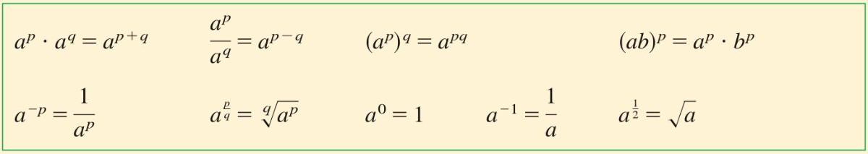
-Door de rekenregels toe te passen krijg je: y=5*2^{3x+1} 5*2^{3x}*2¹ 5*2¹*(2³)^{x}= 10*8^{x.}
Exponentiële formules:
-Algemene vorm: N= b*g^{t}
-Herleid de formule N=60*1,2^{3t-1} tot de vorm N= b*g^{t}
N= 60*1,2^{3t}*1,2⁻¹ 60*1,2⁻¹*(1,2³)² =50*1,728^{t}
-Als de grafiek van y= 5*1,3^{2t} met 1,8 naar rechts wordt verschoven krijg je: y= 5*1,3^{2(t-1,8)} 5*1,3^{2t-3,6} 5*(1,3²)^{t}*1,3^{-3,6} 1,94*1,69^{t}. Dus b= 1,94 en g= 1,69.
Groeifactoren en groeipercentages:
-Bij exponentiële groei wordt de hoeveelheid telkens met hetzelfde getal vermenigvuldigd.
-Bij exponentiële groei hoort: N=b*g^{t}. Hierbij is b de beginhoeveelheid en g de groeifactor per tijdseenheid.
-Is de groeifactor per dan 1,32. Dan is de groeifactor per week 1,32⁷ en de groeifactor per uur 1,32^{1/24}.
-Neemt een hoeveelheid per uur met 28% af, dan is de groeifactor per uur 0,72. Per kwartier is de afname 0,72^{1/4}$≈$ 0,921. De afname per kwartier is 7,9%.
Verdubbelingstijd en halveringstijd:
-Je vindt de verdubbelingstijd T bij exponentiële groei met groeifactor g door de vergelijking g^{T}= 2 op te lossen.
-Je vindt de halveringstijd T bij exponentiële groei met groeifactor g door de vergelijking
g^{T}= 0,5 op te lossen.
-Voorbeeld: de vergelijking 1,32^{t}= 2 los je met de GR op. Vul in y1= 1,32^{x} en y2= 2. Optie intersect geeft x$≈$ 2,50. Dus t= 2,50.
Lineaire en exponentiële groei:
-Heb je te maken met lineaire groei, dan is rc (zelfde als a) $\frac{ΔN}{Δt}$. Heb je de gegeven punten (3,150) en (8,600) dan is rc: $\frac{600-150}{8-3}$= 90. Per tijdseenheid neemt N dan met 90 toe.
-Heb je te maken met exponentiële groei, dan is g $\frac{N2}{N1}$^{t2-t1}. Heb je de gegeven punten (3,150) en (8,600) dan is g: ($\frac{600}{150}$)^{1/5}= 1,320. Per tijdseenheid wordt N dan met 1,320 vermenigvuldigd.
-Je kunt bij exponentiële groei de formule opstellen als je twee punten hebt.
-Neem bijvoorbeeld de punten (3,860) en (9,2230). Je weet N= b*g^{t.}. In dit geval is
g₆= 2230/860. Je weet dat g= (2230/860)^{1/6}= 1,1721… (Let op rond g niet af!)
Vul in N= b*1,1721…^{t} en kies 1 van de 2 eerder gebruikte punten. N=860 en t=3.
b*1,1721…³= 860. Dus b= 860/1,1721…³, b= 534,0663…
-Rond nu je beginhoeveelheid af op gehelen en de groeifactor op 3 decimalen.
-Je krijgt: N= 534*1,172^{t}.
Tabel en exponentiële groei:
-Bij een rechte lijn op logaritmisch papier hoort een exponentiële groei.
-Je gebruikt een formule van de vorm: y=b*g^{x}.
-Zet je punten uit een tabel uit op een logaritmisch papier en liggen ze bij benadering op een vrijwel rechte lijn, dan hoort bij die tabel een exponentieel verband.
Rekenregels voor logaritmen:
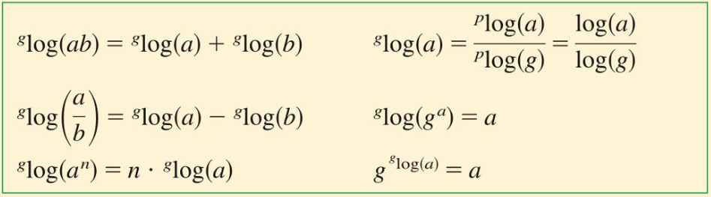
Door de rekenregels voor logaritmen te gebruiken kun je formules herleiden zoals::
- y=log(5x) y= log(5)+log(x) y= 0,699+log(x).
- y=log(x³) y= 3*log(x).
- y=log(x)-2 y= log(x)-(log10²) y= log(x)-log(100) y= log(x/100) y= log(0,01x).
- ³log(81)= 4, want 81= 3⁴.
-In het examen komen alleen logaritmen met grondtal 10 voor.
Formules omwerken:
-Herleid de formule y=6*1,8^{x} tot de vorm log(y)=ax+b. log(y)= log(6*1,8^{x})
log(y)= log(6)+log(1,8^{x}) log(y)= log(6)+x*(log1,8) log(y)= 0,26x+0,78.
-Bij de translatie (0,3) gaat de grafiek van y= log(x) over i de grafiek van y= log(x)+3. Dit herleid je door de rekenregels van logaritme toe te passen naar y= log(1000x).

